Schutzkonzept
des VC Reken 1974 e.V.

für den Schutz vor Gewalt

Präventionsarbeit beim VC Reken 1974 e.V.

Zielsetzung des Schutzkonzeptes
Im Volleyball gibt es verschiedene Risikosituationen, die auftreten können. Der Umgang mit minderjährigen Schutzbefohlenen, Körperkontakt bei Hilfestellungen, Umkleide- und Duschsituationen, Übernachtungen bei Veranstaltungen und das Training.
Der VC Reken 1974 e.V. setzt sich für das Wohlergehen aller Mitglieder ein. Wir beugen in unserem Verein Grenzverletzungen, Missbrauch und jegliche Art von Gewalt vor. Besonders die uns anvertrauten Kinder und Jugendlichen schützen wir vor Gewalt jeglicher Art. Grenzüberschreitungen und Gewalt machen wir potenziellen Täter:innen in unserem Verein so schwer wie möglich. Bei Übergriffen sehen wir hin und handeln konsequent gemäß dem nachfolgend beschriebenen Konzept.

Grundlagen des Schutzkonzepts
Der VC Reken 1974 e.V. heißt jedes Mitglied Willkommen unabhängig von Herkunft, kultureller Einflüsse, Alter, Geschlecht oder sexueller Orientierung. Das soziale Miteinander steht an oberster Stelle und wird stehts bei jeder Entscheidung berücksichtigt.
Hierdurch wird im Verein ein Klima geschaffen, das
- vor Missbrauch und Gewalt schützt
- potenzielle Täter:innen abschreckt
- Betroffene zum Reden ermutigt
- Handlungssicherheit für alle im Verein Mitwirkenden ermöglicht.

Definition von grenzüberschreitendem Verhalten
Jede Art von Gewalt definieren wir im Verein als grenzüberschreitendes Verhalten. Wir unterscheiden verschiedene Formen von Gewalt:
- Physische Gewalt, wie Schläge, Tritte, Bisse, festeres Zupacken als erforderlich, einschließen usw.
- Psychische oder verbale Gewalt, wie ignorieren, einschüchtern, beschimpfen, drohen, erniedrigen, bloßstellen, kränken, sexuelle Kommentare usw.
- Strukturelle Gewalt, wie fehlende Mitentscheidung, über andere herziehen usw.
- Sexuelle Gewalt, wie Belästigung, verletzen der Intimsphäre, versuchte oder vollendete Vergewaltigung.

Grenzverletzungen sind Überschreitungen der körperlichen oder psychischen Grenzen anderer Menschen. Sie können aufgrund von unterschiedlichen Empfindungen von Nähe und Distanz oder durch Unkenntnis oder Nichtbeachtung von Verhaltensregeln absichtlich oder unabsichtlich entstehen.

Handlungskonzept
Aus der so beschriebenen Zielsetzung und der daraus abgeleiteten Definition grenzüberschreitenden Verhaltens ergibt sich für uns folgender Handlungsleitfaden:

Schutzvereinbarung als Präventionsmaßnahme
Zur Prävention von Grenzüberschreitungen in jeglicher Form ergreifen wir folgende Schutzmaßnahmen und verpflichten uns, diese einzuhalten. Eine Grundlage dafür ist ein transparentes Vorgehen in allen Bereichen der Arbeit im Sportverein.
- Körperkontakt
Körperliche Kontakte zu Kindern und Jugendlichen (im Training oder zum Trösten in den Arm nehmen oder Mut zu machen) müssen von diesen erwünscht sein und dürfen das pädagogisch sinnvolle Maß nicht überschreiten. Dabei ist zu beachten, dass die Grenze individuell ist.
- Hilfestellung
Körperkontakt nur für die Dauer und zum Zweck der Hilfestellung; Notwendige Hilfestellung wird nur nach Erklärung und Zustimmung geleistet.
- Sprache/Wortwahl
Wir legen Wert auf eine respektvolle verbale und nonverbale Kommunikation. Wir achten auf eine gewaltfreie und zugewandte Sprache. Wir bemühen uns um eine gute und freundliche Wortwahl, leben diese vor und setzen uns für diese ein. Wir dulden keine abfälligen Bemerkungen, Bloßstellungen und sexualisierte Sprache, greifen ein, wenn sprachliche Grenzen überschritten werden und zeigen Alternativen auf.
- Verletzungen
Körperkontakt nur für die Dauer und zum Zweck der Versorgung der Verletzung. Notwendigkeit und Art und Weise der Versorgung wird erklärt.
- Duschen, Umkleiden und Gang zur Toilette
Es wird kein Duschzwang ausgesprochen. Trainer:innen ziehen sich nicht im gleichen Raum um oder aus oder duschen gleichzeitig im gleichen Raum mit Kindern und Jugendlichen. Sollten Kinder generell Hilfe beim Duschen, Umkleiden oder dem Gang zur Toilette benötigen und Erziehungsberechtigte sind zur Hilfe nicht anwesend, wird im Vorfeld mit einem Erziehungsberechtigten und dem Kind besprochen, was und wie geholfen werden darf und muss.
- Training
Bei geplanten Einzeltrainings wird möglichst immer das „Sechs-Augen-Prinzip“ eingehalten. Zudem wird den Erziehungsberechtigten im Vorfeld mitgeteilt, dass ein Einzeltraining stattfindet.
- Übernachtungen
Trainer:innen übernachten nicht in Zimmern gemeinsam mit Kindern und Jugendlichen. Bei Übernachtungen in Sporthallen sind immer mindestens zwei Trainner:innen und/oder Erziehungsberechtigte anwesend.
- Geheimnisse
Trainer:innen teilen mit Kindern und Jugendlichen keine Geheimnisse. Alle Absprachen, die ein:e Trainer:in mit einem Kind bzw. Jugendlichen trifft, können öffentlich gemacht werden.
- Geschenke
Auch bei besonderen Erfolgen von einzelnen Kindern bzw. Jugendlichen werden durch Trainer:innen keine Vergünstigungen gewährt oder Geschenke gemacht, die nicht mit mindestens einem weiteren Trainer bzw. einer weiteren Trainerin abgesprochen sind. Geschenke an Trainer:innen als Dank für das Engagement sind freiwillig und ohne eine Gegenleistung dafür zu erwarten. Sie führen nicht zur Bevorzugung Einzelner.

- Veröffentlichung von Text, Bild und Videomaterial
Beiträge sowie Kommentare, Fotos und Videos werden erst nach wohlüberlegter sorgfältiger Abwägung im Sinne des vorliegenden Konzepts veröffentlicht. Persönliche Informationen, Fotos oder Videos über andere Personen werden nur mit Zustimmung der jeweiligen, betroffenen Person veröffentlicht.

Auswahl der Mitarbeitenden
Wir freuen uns über alle, die uns bei unserer Vereinsarbeit unterstützen. Um aber auch in diesem Bereich konsequent und nachhaltig Präventionsarbeit betreiben zu können, verpflichten wir uns zu folgendem Vorgehen:
Alle Mitarbeitenden, die im kinder- und jugendnahen Bereich tätig sind, müssen in einem 3-jährigen Rhythmus ein erweitertes Führungszeugnis vorlegen. Das Führungszeugnis muss spätestens drei Monate nach persönlicher Absprache der Mitarbeitenden durch den Vorstand vorliegen. Die Mitarbeitenden werden vom Verein eingesetzt und handeln im Auftrag des Vereins. Alle Mitarbeitenden im kinder- und jugendnahen Bereich des Vereins müssen einen Ehrenkodex unterzeichnen und das Lesen des Schutzkonzeptes quittieren.
Die Mitarbeitenden werden vom Verein regelmäßig über Übungsleiterschulungen zum Thema „Prävention (sexualisierter) Gewalt“ informiert und zur Teilnahme angehalten. Bei Bedarf organisiert der VCR eine Schulung im Verein.

Ansprechpartner:innen (Vertrauenspersonen)
Bei konkreten Verdachtsfällen stehen folgende vom Vorstand des Vereins benannten Vertrauenspersonen zur Verfügung, die durch eine besondere Schulung qualifiziert sind.
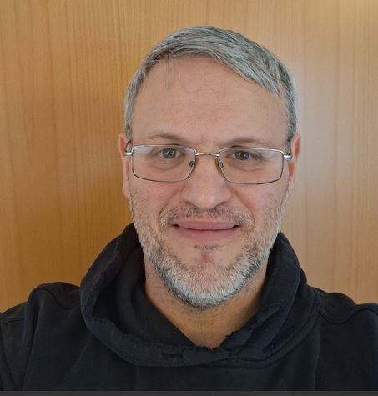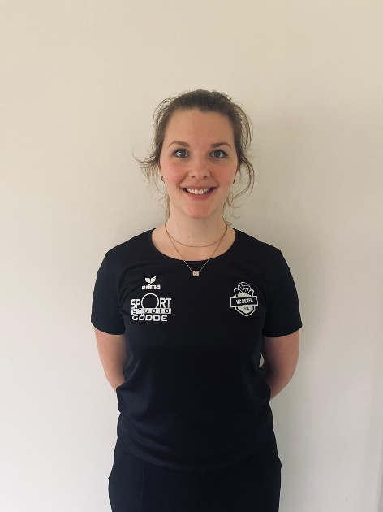

Benedikt Lauer
E-Mai: vertauensperson1@vcreken.de
Theresa Holthausen
E-Mail: vertauensperson2@vcreken.de

Maßnahmen bei Vorfällen

Notfallplan
Wenn eine Person von Grenzüberschreitungen, Übergriffen oder sexualisierter Gewalt berichtet, jemand Vermutungen oder einen konkreten Verdacht äußert oder wenn ein berechtigter Verdacht besteht, halten wir uns an die folgenden Schritte:
- Zuhören und ernst nehmen
Höre aufmerksam zu. Signalisiere, dass es okay ist, über das Erlebte zu sprechen. Es kann sein, dass Dir zunächst nur ein kleiner Teil erzählt wird. Akzeptiere, wenn der/die Betroffene nicht weitersprechen will. Glaube ihm/ihr und nimm ihn/sie ernst. Spiele nichts herunter. Versichere, dass er/sie keine Schuld an dem Erlebten hat.

- Weiteres Vorgehen mit dem/der Betroffenen klären
Behandle Gespräche vertraulich, aber mache deutlich, dass Du Unterstützung und Rat holen wirst. Beziehe ihn/sie altersangemessen mit ein und informiere ihn/sie über Dein weiteres Vorgehen.
- Sachverhalt dokumentieren
Protokolliere genau und zeitnah, was Dir berichtet wurde bzw. was Du gehört oder gesehen hast. Vermeide eigene Interpretationen. Im Fall eigener Vermutungen überlege, auf welchen Beobachtungen diese beruhen und dokumentiere entsprechende Anhaltspunkte.
- Rat und Unterstützung holen
Wende dich an eine der vom Vorstand benannten Vertrauensperson, die verantwortliche Abteilungsleitung, der Vereinsleitung oder eine andere Beratungsstelle außerhalb des Vereins. Auch wenn Du unsicher bist, ob Deine Vermutung berechtigt ist, können Fachkräfte in den Beratungsstellen Dir helfen, Deine Beobachtungen zu sortieren. Sie beraten Dich, welche Schritte als nächstes sinnvoll sind und welche Stellen informiert werden müssen.
- Folgende Beratungsstellen können dir weiterhelfen
- www.hilfeportal-missbrauch.de
- Kinder- und Jugendtelefon „Nummer gegen Kummer“ 116111
- Caritas Beratungsstelle Borken 02861-945750
- Fachbereich Jugend und Familie 02861-6811467
- Deutscher Kinderschutzbund Coesfeld 017610290578
- Elterntelefon 0800-1110500
- Beachte allgemein
Bewahre Ruhe. Überstürze nichts. Stelle keine eigenen Nachforschungen an. Kontaktiere auf keinen Fall den oder die Beschuldigte:n. Bringe nichts an die Öffentlichkeit. Grundsätzlich gilt im Zweifel: Kinderschutz vor Täter:innenschutz. Hole Dir Hilfe und Unterstützung.

Meldekette
Die Meldekette wird öffentlich ausgehängt und somit allen Mitgliedern zugänglich gemacht.

Es wird durch eine Person ein Sachverhalt wahrgenommen. Den Sachverhalt trägst du einer Ansprechperson vor.
Eine Ansprechperson setzt das Krisenteam in Kenntnis. Durch das Krisenteam wird ein Mitglied des Vorstandes (§26 BGB) über jeden konkreten Verdachtsfall im Verein informiert.
Die jeweiligen Vereinsebenen (Abteilungsleitungen, Übungsleiterinnen und Übungsleiter) nehmen Verantwortung in ihrem eigenen Aufgabenbereich wahr und werden innerhalb der Meldekette tätig, wenn ihnen ein Sachverhalt von Gewalt zugetragen wird.
Die Beratungsstellen sind bei konkreten Fällen einzubeziehen.
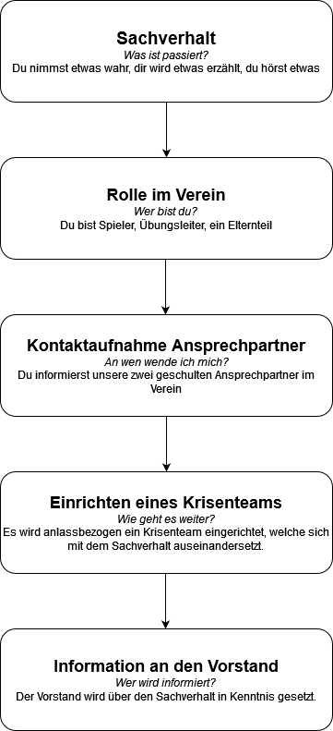

Anlagen

Anlage 1 Ehrenkodex

